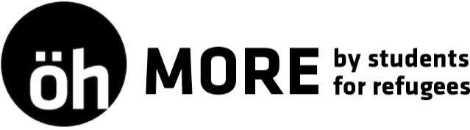
Österreichische HochschülerInnenschaft an der Universität Salzburg

ÖH-Beratungszentrum Tel: +43(0)662/8044-6001 oder -6006
c/o MORE by students – MORE for refugees E-Mail: morebystudents@gmail.com
Erzabt-Klotz-Straße 1 Homepage: https://more.oeh-salzburg.at
5020 Salzburg FB-Page: www.facebook.com/morebystudents

Bewerbungsformular für Bildungsprogramm „Wegweiser“
Antragsfrist für Studienjahr 2020/2021: 31. August 2020

Der Antrag kann nur bearbeitet werden, wenn die Unterlagen vollständig in Kopie vorhanden und
alle Felder des Formulars ausgefüllt sind.

1. Angaben zur Person
Nachname:
Vorname:
Geburtsdatum:
Geschlecht:
Telefonnummer:
E-Mail:
Herkunftsland:
Anschrift (Straße, Postleitzahl, Wohnort):

2. Beschreiben Sie Ihre persönliche Situation und begründen Sie warum Sie beim Bildungsprogramm teilnehmen wollen (Wohnsituation, Familiensituation, Unterhalt usw.).

3. Benötigte Unterlagen (in Kopien)
• Ausgefülltes Bewerbungsformular
• Bewerbungsschreiben mit Lebenslauf auf Deutsch
• Nachweis des Aufenthaltstitels (Pass und Bescheid)
• Meldezettel der Bewerberin/des Bewerbers
• Nachweis Deutschkenntnisse (mind. A2)
• Optional: Nachweis höchster Bildungsabschluss (z.B. Matura, Hochschulabschluss, etc.)
• Optional: Nachweis Behinderung/chronische Erkrankung
• Optional: Geburtsurkunde der leiblichen Kinder
- Optional: Sonstige Unterlagen welche die aktuelle persönliche Situation belegen

4. Einreichung Bewerbung
Sie haben folgende Möglichkeiten, die vollständigen Bewerbungsunterlagen einzureichen:
• Per E-Mail: morebystudents@gmail.com
• Persönlich: ÖH-Beratungszentrum/Unipark, Öffnungszeiten: MO,DI,DO, FR 10-15 Uhr, MI 11-16 Uhr

Zweck der Datenerfassung
Die Erhebung und Verarbeitung Ihrer persönlichen Bewerbungsdaten erfolgt ausschließlich zweckgebunden für das Bewerbungsverfahren. Ihre Daten werden grundsätzlich nur an die für das konkrete Bewerbungsverfahren zuständigen Personen weitergeleitet. Eine Weitergabe Ihrer persönlichen Bewerbungsdaten an Dritte erfolgt nicht ohne vorherige, ausdrückliche Einwilligung Ihrerseits.
Aufbewahrungsdauer der Bewerbungsdaten
Eine Löschung Ihrer persönlichen Bewerbungsdaten erfolgt automatisch drei Monate nach Abschluss des Bewerbungsverfahrens.

WAHRHEITSGEMÄßE ANTRAGSTELLUNG:
Ich erkläre mit meiner Unterschrift alle Angaben wahrheitsgemäß und vollständig ausgefüllt zu haben.

Ort, Datum: _____________________ Unterschrift: _____________________

